**第4章 图 习题参考答案**

**4、习题**

一、选择题

（1）在一个图中，所有顶点的度数之和等于图的边数的（ ）倍。

A．1/2 B．1 C．2 D．4

答案：C

（2）在一个有向图中，所有顶点的入度之和等于所有顶点的出度之和的（ ）倍。

A．1/2 B．1 C．2 D．4

答案：B

解释：有向图所有顶点入度之和等于所有顶点出度之和。

（3）具有n个顶点的有向图最多有（ ）条边。

A．n B．n(n-1) C．n(n+1) D．n2

答案：B

解释：有向图的边有方向之分，即为从n个顶点中选取2个顶点有序排列，结果为n(n-1)。

（4）n个顶点的连通图用邻接距阵表示时，该距阵至少有（ ）个非零元素。

A．n B．2(n-1) C．n/2 D．n2

答案：B

（5）G是一个非连通无向图，共有28条边，则该图至少有（ ）个顶点。

A．7 B．8 C．9 D．10

答案：C

解释：8个顶点的无向图最多有8*7/2=28条边，再添加一个点即构成非连通无向图，故至少有9个顶点。

（6）若从无向图的任意一个顶点出发进行一次深度优先搜索可以访问图中所有的顶点，则该图一定是（ ）图。

A．非连通 B．连通 C．强连通 D．有向

答案：B

解释：即从该无向图任意一个顶点出发有到各个顶点的路径，所以该无向图是连通图。

（7）下面（　）算法适合构造一个稠密图G的最小生成树。

A． Prim算法 B．Kruskal算法 C．Floyd算法 D．Dijkstra算法

答案：A

解释：Prim算法适合构造一个稠密图G的最小生成树，Kruskal算法适合构造一个稀疏图G的最小生成树。

（8）用邻接表表示图进行广度优先遍历时，通常借助（ ）来实现算法。

A．栈 B. 队列 C. 树 D．图

答案：B

解释：广度优先遍历通常借助队列来实现算法，深度优先遍历通常借助栈来实现算法。

（9）用邻接表表示图进行深度优先遍历时，通常借助（ ）来实现算法。

A．栈 B. 队列 C. 树 D．图

答案：A

解释：广度优先遍历通常借助队列来实现算法，深度优先遍历通常借助栈来实现算法。

（10）深度优先遍历类似于二叉树的（ ）。

A．先序遍历 B．中序遍历 C．后序遍历 D．层次遍历

答案：A

（11）广度优先遍历类似于二叉树的（ ）。

A．先序遍历 B．中序遍历 C．后序遍历 D．层次遍历

答案：D

（12）图的BFS生成树的树高比DFS生成树的树高（ ）。

A．小 B．相等 C．小或相等 D．大或相等

答案：C

解释：对于一些特殊的图，比如只有一个顶点的图，其BFS生成树的树高和DFS生成树的树高相等。一般的图，根据图的BFS生成树和DFS树的算法思想，BFS生成树的树高比DFS生成树的树高小。

（13）已知图的邻接矩阵如图所示，则从顶点*v*0出发按深度优先遍历的结果是（ ）。

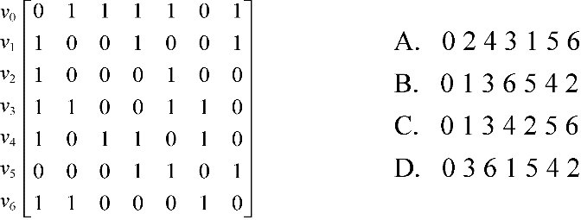

（14）已知图的邻接表如图所示，则从顶点*v*0出发按广度优先遍历的结果是（ ），按深度优先遍历的结果是（ ）。

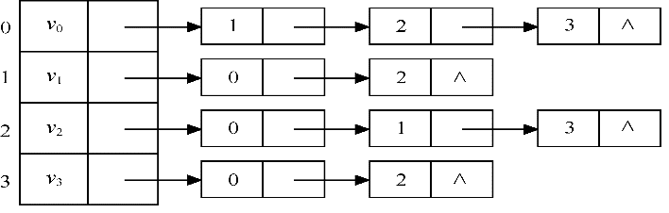

A．0 1 3 2 B．0 2 3 1 C．0 3 2 1 D．0 1 2 3

答案：D、D

（15）下面（ ）方法可以判断出一个有向图是否有环。

A．深度优先遍历 B．拓扑排序 C．求最短路径 D．求关键路径

答案：B

**二、填空题：**

（1）n个顶点的连通图至少__n-1__条边。

（2）在无权图G的邻接矩阵A中，若(vi,vj)或＜vi,vj＞属于图G的边集合，则对应元素A[i][j]等于__1__，否则等于__0__。

（3）在无向图G的邻接矩阵A中，若A[i][j]等于1，则A[j][i ]等于__1__。

（4）已知图G的邻接表如下图所示，其从顶点v1出发的深度有限搜索序列为_ v1,v2,v3,v6,v5, v4_，其从顶点v1出发的宽度优先搜索序列为_ v1,v2,v5,v4,v3, v6_。

v1

v3

v2

v4

v5

v6

v2

v5

v4

v3

v5

^

^

v6

v4

v6

v3

（5）已知一个有向图的邻接矩阵表示，计算第i个结点的入度的方法是_求矩阵第i列非零元素之和_。

（6）已知一个图的邻接矩阵表示，删除所有从第i个结点出发的边的方法是_将矩阵第i行全部置为零_。

（7）如果含n个顶点的图形成一个环，则它有 n 棵生成树。

（8）一个非连通无向图，共有28条边，则该图至少有 9 个顶点。

（9）遍历图的过程实质上是 对每个顶点查找其邻接点的过程； 。BFS遍历图的时间复杂度为 O（e） ，DFS遍历图的时间复杂度为 O（e） ，两者不同之处在于 遍历图的顺序不同 ，反映在数据结构上的差别是 DFS采用栈存储访问过的结点，BFS采用队列存储访问过的结点 。

（10）一个图的 邻接矩阵 表示法是唯一的，而 邻接表 表示法是不唯一的。

（11）有向图中的结点前驱后继关系的特征是 一个结点可能有若干个前驱，也可能有若干个后继 。

（12）若无向图G的顶点度数最小值大于等于 2 时，G至少有一条回路。

（13）根据图的存储结构进行某种次序的遍历，得到的顶点序列是 唯一 的。

**三、应用题**

（1）已知图a所示的有向图，请给出：

① 每个顶点的入度和出度；

② 邻接矩阵；

③ 邻接表；

④ 逆邻接表。

 

  图a 有向图 图b 无向网

答案：

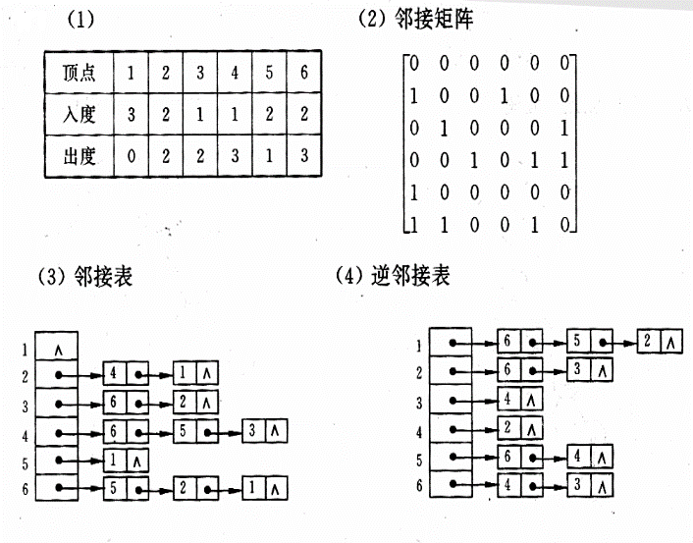

（2）已知如图b所示的无向网，请给出：

① 邻接矩阵；

② 邻接表；

③ 最小生成树

答案：

**① ③**

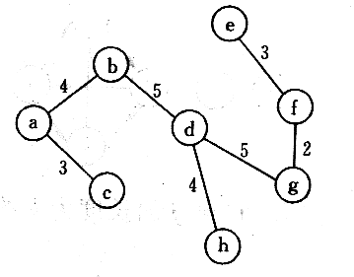

**②**

|  |  |  |  |  |  |  |  |  |  |  |  |  |  |  |  |  |  |  |  |
| --- | --- | --- | --- | --- | --- | --- | --- | --- | --- | --- | --- | --- | --- | --- | --- | --- | --- | --- | --- |
| a | → | b | 4 |  | → | c | 3 |  |  |  |  |  |  |  |  |  |  |  |  |
| b | → | a | 4 |  | → | c | 5 | → | d | 5 | → | e | 9 |  |  |  |  |  |  |
| c | → | a | 3 |  | → | b | 5 | → | d | 5 | → | h | 5 |  |  |  |  |  |  |
| d | → | b | 5 |  | → | c | 5 | → | e | 7 | → | f | 6 | → | g | 5 | → | h | 4 |
| e | → | b | 9 |  | → | d | 7 | → | f | 3 |  |  |  |  |  |  |  |  |  |
| f | → | d | 6 |  | → | e | 3 | → | g | 2 |  |  |  |  |  |  |  |  |  |
| g | → | d | 5 |  | → | f | 2 | → | h | 6 |  |  |  |  |  |  |  |  |  |

（3）已知图的邻接矩阵如图c所示。试分别画出自顶点1出发进行遍历所得的深度优先生成树和广度优先生成树。

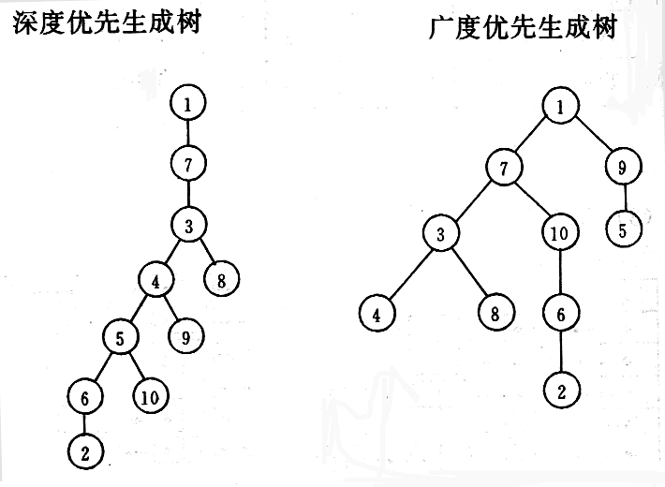

图6.28 邻接矩阵

（4）有向网如图d所示，试用迪杰斯特拉算法求出从顶点a到其他各顶点间的最短路径，完成表1。

 

图c 邻接矩阵 图d 有向网

表1

|  |  |  |  |  |  |  |
| --- | --- | --- | --- | --- | --- | --- |
| D  终点 | i=1 | i=2 | i=3 | i=4 | i=5 | i=6 |
| b | 15  (a,b) | 15  (a,b) | 15  (a,b) | 15  (a,b) | 15  (a,b) | **15**  **(a,b)** |
| c | **2**  **(a,c)** |  |  |  |  |  |
| d | 12  (a,d) | 12  (a,d) | 11  (a,c,f,d) | **11**  **(a,c,f,d)** |  |  |
| e | ∞ | 10  (a,c,e) | **10**  **(a,c,e)** |  |  |  |
| f | ∞ | **6**  **(a,c,f)** |  |  |  |  |
| g | ∞ | ∞ | 16  (a,c,f,g) | 16  (a,c,f,g) | **14**  **(a,c,f,d,g)** |  |
| S  终点集 | {a,c} | {a,c,f} | {a,c,f,e} | {a,c,f,e,d} | {a,c,f,e,d,g} | {a,c,f,e,d,g,b} |

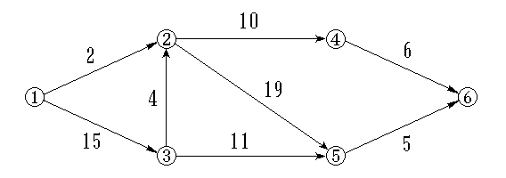

（5）试对图e所示的AOE-网：

① 求这个工程最早可能在什么时间结束；

② 求每个活动的最早开始时间和最迟开始时间；

③ 确定哪些活动是关键活动

图e AOE-网

答案：按拓扑有序的顺序计算各个顶点的最早可能开始时间*Ve*和最迟允许开始时间*Vl*。然后再计算各个活动的最早可能开始时间e和最迟允许开始时间*l*，根据*l - e* = 0? 来确定关键活动，从而确定关键路径。

|  |  |  |  |  |  |  |
| --- | --- | --- | --- | --- | --- | --- |
|  | 1 | 2 | 3 | 4 | 5 | 6 |
| *Ve* | 0 | 19 | 15 | 29 | 38 | 43 |
| *Vl* | 0 | 19 | 15 | 37 | 38 | 43 |

|  |  |  |  |  |  |  |  |  |
| --- | --- | --- | --- | --- | --- | --- | --- | --- |
|  | <1, 2> | <1, 3> | <3, 2> | <2, 4> | <2, 5> | <3, 5> | <4, 6> | <5, 6> |
| *e* | 0 | 0 | 15 | 19 | 19 | 15 | 29 | 38 |
| *l* | 17 | 0 | 15 | 27 | 19 | 27 | 37 | 38 |
| *-e* | 17 | 0 | 0 | 8 | 0 | 12 | 8 | 0 |

此工程最早完成时间为43。关键路径为<1, 3><3, 2><2, 5><5, 6>

**四、算法设计题**

（1）分别以邻接矩阵和邻接表作为存储结构，实现以下图的基本操作：

① 增加一个新顶点v，InsertVex(G, v)；

② 删除顶点v及其相关的边，DeleteVex(G, v);

③ 增加一条边<v，w>，InsertArc(G, v, w);

④ 删除一条边<v，w>，DeleteArc(G, v, w)。

[算法描述]

假设图G为有向无权图，以邻接矩阵作为存储结构四个算法分别如下：

① 增加一个新顶点v

Status Insert_Vex(MGraph &G, char v)//在邻接矩阵表示的图G上插入顶点v

{

if(G.vexnum+1)>MAX_VERTEX_NUM return INFEASIBLE;

G.vexs[++G.vexnum]=v;

return OK;

}//Insert_Vex

② 删除顶点v及其相关的边，

Status Delete_Vex(MGraph &G,char v)//在邻接矩阵表示的图G上删除顶点v

{

n=G.vexnum;

if((m=LocateVex(G,v))<0) return ERROR;

G.vexs[m]<->G.vexs[n]; //将待删除顶点交换到最后一个顶点

for(i=0;i<n;i++)

{

G.arcs[m]=G.arcs[n];

G.arcs[m]=G.arcs[n]; //将边的关系随之交换

}

G.arcs[m][m].adj=0;

G.vexnum--;

return OK;

}//Delete_Vex

分析:如果不把待删除顶点交换到最后一个顶点的话,算法将会比较复杂,而伴随着大量元素的移动,时间复杂度也会大大增加。

③ 增加一条边<v，w>

Status Insert_Arc(MGraph &G,char v,char w)//在邻接矩阵表示的图G上插入边(v,w)

{

if((i=LocateVex(G,v))<0) return ERROR;

if((j=LocateVex(G,w))<0) return ERROR;

if(i==j) return ERROR;

if(!G.arcs[j].adj)

{

G.arcs[j].adj=1;

G.arcnum++;

}

return OK;

}//Insert_Arc

④ 删除一条边<v，w>

Status Delete_Arc(MGraph &G,char v,char w)//在邻接矩阵表示的图G上删除边(v,w)

{

if((i=LocateVex(G,v))<0) return ERROR;

if((j=LocateVex(G,w))<0) return ERROR;

if(G.arcs[j].adj)

{

G.arcs[j].adj=0;

G.arcnum--;

}

return OK;

}//Delete_Arc

以邻接表作为存储结构，本题只给出Insert_Arc算法.其余算法类似。

Status Insert_Arc(ALGraph &G,char v,char w)//在邻接表表示的图G上插入边(v,w)

{

if((i=LocateVex(G,v))<0) return ERROR;

if((j=LocateVex(G,w))<0) return ERROR;

p=new ArcNode;

p->adjvex=j;p->nextarc=NULL;

if(!G.vertices.firstarc) G.vertices.firstarc=p;

else

{

for(q=G.vertices.firstarc;q->q->nextarc;q=q->nextarc)

if(q->adjvex==j) return ERROR; //边已经存在

q->nextarc=p;

}

G.arcnum++;

return OK;

}//Insert_Arc

（2）一个连通图采用邻接表作为存储结构，设计一个算法，实现从顶点v出发的深度优先遍历的非递归过程。

[算法描述]

Void DFSn(Graph G,int v)

{ //从第v个顶点出发非递归实现深度优先遍历图G

Stack s;

SetEmpty(s);

Push(s,v);

While(!StackEmpty(s))

{ //栈空时第v个顶点所在的连通分量已遍历完

Pop(s,k);

If(!visited[k])

{ visited[k]=TRUE;

VisitFunc(k); //访问第k个顶点

//将第k个顶点的所有邻接点进栈

for(w=FirstAdjVex(G,k);w;w=NextAdjVex(G,k,w))

{

if(!visited[w]&&w!=GetTop(s)) Push(s,w); //图中有环时w==GetTop(s)

}

}

}

（3）设计一个算法，求图G中距离顶点v的最短路径长度最大的一个顶点，设v可达其余各个顶点。

[题目分析]

利用Dijkstra算法求v0到其它所有顶点的最短路径，分别保存在数组D[i]中，然后求出D[i]中值最大的数组下标m即可。

[算法描述]

int ShortestPath_MAX(AMGraph G, int v0){

//用Dijkstra算法求距离顶点v0的最短路径长度最大的一个顶点m

n=G.vexnum; //n为G中顶点的个数

for(v = 0; v<n; ++v){ //n个顶点依次初始化

S[v] = false; //S初始为空集

D[v] = G.arcs[v0][v]; //将v0到各个终点的最短路径长度初始化

if(D[v]< MaxInt) Path [v]=v0; //如果v0和v之间有弧，则将v的前驱置为v0

else Path [v]=-1; //如果v0和v之间无弧，则将v的前驱置为-1

}//for

S[v0]=true; //将v0加入S

D[v0]=0; //源点到源点的距离为0

/*开始主循环，每次求得v0到某个顶点v的最短路径，将v加到S集*/

for(i=1;i<n; ++i){ //对其余n−1个顶点，依次进行计算

min= MaxInt;

for(w=0;w<n; ++w)

if(!S[w]&&D[w]<min)

{v=w; min=D[w];} //选择一条当前的最短路径，终点为v

S[v]=true; //将v加入S

for(w=0;w<n; ++w) //更新从v0到V−S上所有顶点的最短路径长度

if(!S[w]&&(D[v]+G.arcs[v][w]<D[w])){

D[w]=D[v]+G.arcs[v][w]; //更新D[w]

Path [w]=v; //更改w的前驱为v

}//if

}//for

/*最短路径求解完毕，设距离顶点v0的最短路径长度最大的一个顶点为m */

Max=D[0];

m=0;

for(i=1;i<n;i++)

if(Max<D[i]) m=i;

return m;

}

（4）试基于图的深度优先搜索策略写一算法，判别以邻接表方式存储的有向图中是否存在由顶点vi到顶点vj的路径（i≠j）。

[题目分析]

引入一变量level来控制递归进行的层数

[算法描述]

int visited[MAXSIZE]; //指示顶点是否在当前路径上

int level＝1;//递归进行的层数

int exist_path_DFS(ALGraph G,int i,int j)//深度优先判断有向图G中顶点i到顶点j

是否有路径,是则返回1,否则返回0

{

if(i==j) return 1; //i就是j

else

{

visited[i]=1;

for(p=G.vertices[i].firstarc;p;p=p->nextarc，level--)

{ level++;

k=p->adjvex;

if(!visited[k]&&exist_path(k,j)) return 1;//i下游的顶点到j有路径

}//for

}//else

if (level==1) return 0;

}//exist_path_DFS

（5）采用邻接表存储结构，编写一个算法，判别无向图中任意给定的两个顶点之间是否存在一条长度为k的简单路径。

[算法描述]

int visited[MAXSIZE];

int exist_path_len(ALGraph G,int i,int j,int k)

//判断邻接表方式存储的有向图G的顶点i到j是否存在长度为k的简单路径

{if(i==j&&k==0) return 1; //找到了一条路径,且长度符合要求

else if(k>0)

{visited[i]=1;

for(p=G.vertices[i].firstarc;p;p=p->nextarc)

{l=p->adjvex;

if(!visited[l])

if(exist_path_len(G,l,j,k-1)) return 1; //剩余路径长度减一

}//for

visited[i]=0; //本题允许曾经被访问过的结点出现在另一条路径中

}//else

return 0; //没找到

}//exist_path_len